一：数据
0067011990999991950051507004888888889999999N9+00001+9999999999999999999999
0067011990999991950051512004888888889999999N9+00221+9999999999999999999999
0067011990999991950051518004888888889999999N9-00111+9999999999999999999999
0067011990999991949032412004888888889999999N9+01111+9999999999999999999999
0067011990999991950032418004888888880500001N9+00001+9999999999999999999999
0067011990999991950051507004888888880500001N9+00781+9999999999999999999999

元数据描述：
第15-19个字符表示year，例如1950年、1949年等；
第45-50个字符表示的是温度，例如-00111、+00001
第50位只能是0、1、4、5、9等几个数字；
补充说明：在生产环境下我们拿到的Log信息一般都有很多列，具体的列和列的组合构成了实际上不同的业务意义；
二:通过MapReduce计算气象数据代码实现
- Mapper的生命周期
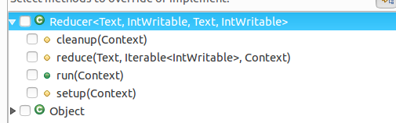
前置生命周期方法是setup,在setup中可以做初始化的一些工作，例如打开数据库连接。
而在map中是正式的处理业务逻辑方法
cleanup中是清理资源。例如关闭数据库连接等
Run是整个mapper的运行的引擎，会不断的根据Reader读取到的key和value来不断的调用map方法；
- 在Reducer中可以通过setup指定不同的数据存储地，例如把结果存储在数据库中
- 编程的时候尽量减少复用对象，例如Text等在Hadoop中是非常笨重的，此时我们在Mapper和Reducer中最好是声明Text的局部变量，然后不断的复用该变量

